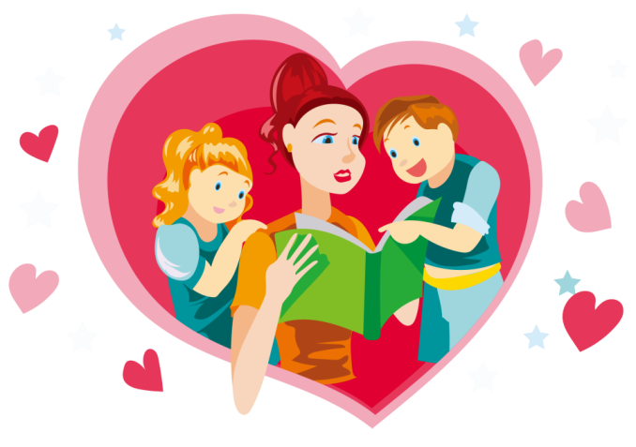 «Найліпший мотив до діяльності,
або давай зробимо це разом»

Здавна родина є необхідною умовою людського існування. Природними вихователями дитини є її батьки. Роль сім’ї в суспільстві не порівнювана за своєю значимістю із жодним соціальним інститутом, адже саме в сім’ї формується і розвивається особистість дитини, відбувається оволодіння нею соціальними ролями, необхідними для успішного життя в соціумі. У сім’ї створюються умови для пізнання дитиною всіх сфер земного буття людини, закладаються основи моральності, формуються норми поведінки, розвиваються індивідуальні якості особистості. Сім’я сприяє не лише формуванню, а й самоствердженню особистості, стимулює її соціальну, творчу активність, розкриває індивідуальність. Особливості взаємин батьків і дітей бувають різними. Вони реалізуються в їх свідомій діяльності через певний стиль життя, переконання і вчинки.
Більшість сучасних батьків переконані в тому, що роблять все необхідне для правильного виховання дітей. Та реалії життя свідчать, що і час, і характер спілкування батьків і дітей бувають дуже обмеженими. Для успішного розвитку дітям украй необхідно, щоб дорослий був завжди поряд, виявляв уважність та повсякчас спілкувався з ними.
Який вид діяльності найбільше до вподоби дітям?
У дитинстві кожному з нас читали чудове оповідання російської дитячої письменниці Валентини Осєєвої «Чарівне слово», у якому йшлося про чудодійну силу «чарівного» слова «будь ласка». По-справжньому «чарівними» є й інші слова ввічливості, як-от: «дякую», «дозвольте», «вибачте», «доброго дня» тощо. Знати ці слова та використовувати у своєму мовленні має кожна вихована людина. Та не всім нам відомо про існування не менш «чарівних» слів, які спонукають дітей до дії та взаємодії з дорослим. Щоб дослідити, яким з доступних видів діяльності віддають перевагу діти молодшого шкільного віку в закладі освіти, я провела опитування дітей. Завданням було з’ясувати, які види діяльності найбільше їм до вподоби:
- гра;
- малювання;
- праця;
- експериментування;
- конструювання;
- слухання казок чи інших творів дитячої літератури.
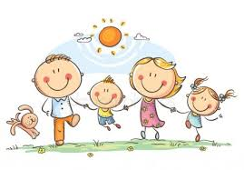
Гіпотетично я передбачила, що на першому місці опиниться гра, на другому — малювання, а на останньому — праця. Власне, здебільшого метою цього педагогічного експерименту було з’ясувати ставлення дитини до трудової діяльності. З огляду на те що дітям ще складно зробити вибір зі значної кількості запропонованих варіантів через вікові особливості пам’яті, я пропонувала обирати лише з трьох видів діяльності.
Використання «чарівних» слів як один із прийомів формування інтересу дітей до праці
І раптом …! Я знайшла «чарівні» слова, використовуючи які, змогли б зі 100%-вим успіхом досягати бажаного результату. Це були слова: «Зі мною разом».
Справді, з’ясувалося, що для досягнення бажаного ефекту у взаємодії з дитиною варто лише змінити формулювання запитання чи звернення до неї, додавши «чарівні» слова.
Формулювати запитання правильно так: Чим тобі хотілося б зараз зайнятися: погратися, помалювати чи разом зі мною, витерти пил на полицях?
Що ти хотів би зараз робити: зі мною разом прибирати зі столу, гратися чи розглядати книжки?
Що будеш робити: будувати з піску, зі мною прибирати двір чи малювати?
Розвиток партнерської взаємодії дорослого й дитини.
Спільна діяльність із дорослим настільки значима для дитини, що заради задоволення потреби бути поряд з ним, дитина відмовляється від найулюбленіших своїх занять — ігор, читання, малювання тощо. Звичайно, лише в тому разі, якщо ця діяльність супроводжується позитивними емоціями спілкування, підтримкою, оцінюванням затрачених дитиною зусиль і схваленням досягнених результатів.
Спілкування — основний вид діяльності, в якому відбувається розвиток особистості. Лише у спілкуванні дитина може проявити себе як людина відносно іншої людини, і лише у спілкуванні з дорослим може повноцінно розвиватися. Для організації педагогічно виправданого спілкування дорослих з дитиною дорослі — педагоги й батьки — мають усвідомити, що дитина — не об’єкт для догляду, а партнер дорослого у доступних віковим можливостям видах діяльності. Спілкуватися з дорослим дитина починає за допомогою усмішки, що є першим соціальним жестом, адресованим йому. Впродовж першого року життя дитини таке спілкування відбувається шляхом обміну емоціями. Надалі, у процесі того, як дитина оволодіває вміннями діяти з предметами, її ставлення до близьких людей та соціального оточення змінюється. Дитина виявляє бажання не лише обмінюватися позитивними емоціями, а й спілкуватися на практичні «ділові» теми. Від дорослого дитина потребує вже не лише уваги й ласки, а й близької взаємодії та співпраці. Здатність дитини до наслідування є вагомим чинником її розвитку. Адже дитина тягнеться до того, хто є для неї зразком для наслідування, — до дорослого. Спостерігаючи за розвитком ігрової діяльності дітей, помітили: що менша за віком дитина, то більше у процесі ігор їй потрібен дорослий.
Спільно з дорослим дитина відпрацьовує ігрові вміння, які згодом використовуватиме в іграх з іншими дітьми. Саме тому гратися з дитиною просто необхідно і в жодному разі не можна відкладати це на потім. Те, що дорослі у спілкуванні з дітьми переносять «на потім», «на завтра», може ніколи не відбутися, оскільки час минає безповоротно.

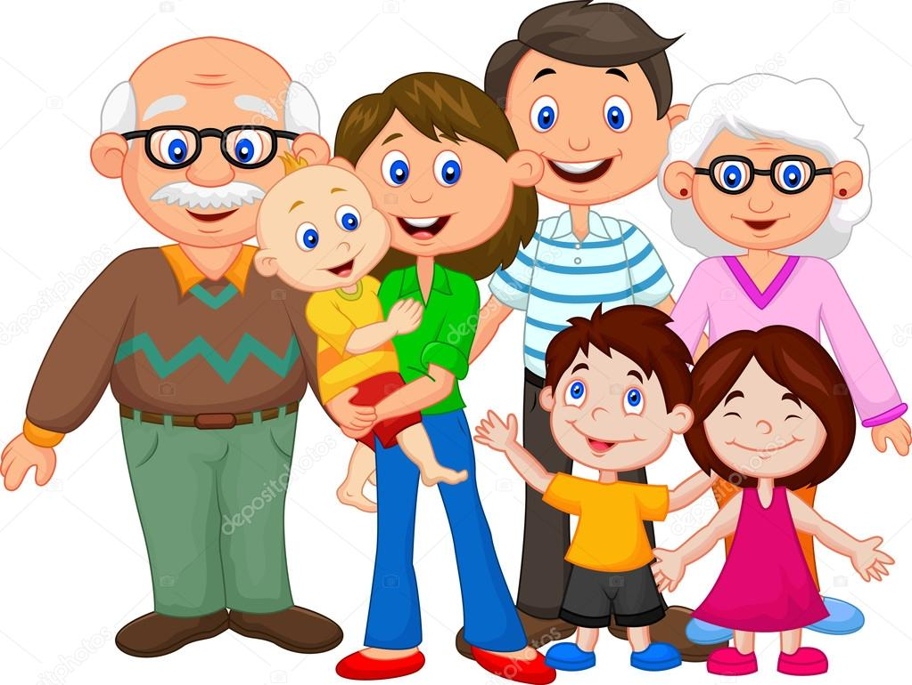

Я раджу дорослим — батькам — включати дитину в усі доступні її силам і віковим можливостям види діяльності. А ще — впроваджувати в життя родини нові традиції і дотримуватися їх, формуючи особливий стиль спілкування.
Результатом тісної взаємодії дорослого з дітьми є те, що діти стають ліпшими, розумнішими, добрішими, більше вміють і прагнуть вчитися нового. Достатньо не лінуватися душею і частіше казати дитині «чарівні» слова: «Давай зі мною разом!». Перевірте самі!
